“En Güzeli” Filmi Geliyor

Yapımını YSM'nin yaptığı (Yayla Sanat Medya), senaristliğini ve yönetmenliğini Mustafa Uğur Yağcıoğlu’nun üstlendiği, ‘En Güzeli’ adlı sinema filminin oyuncu kadrosunda usta isimler bir araya geldi.

Erkan Can, Mehmet Özgür başta olmak üzere Osman Karagöz, Cem Kılıç, Fırat Çöloğlu gibi ünlü isimlerin rol aldığı komedi filmi, ilginç hikâyesiyle de dikkat çekiyor. Filmde 3 arkadaşın çalışmak için gittikleri Antalya’da başlarından geçen birbirinden ilginç olaylar anlatılıyor.

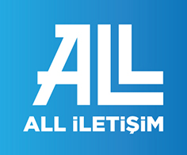
İbrahim ŞAHİN
0537 419 86 82

